Билет 7

1. РАСЧЕТ НЕЛИНЕЙНЫХ ЦЕПЕЙ ПОСТОЯННОГО ТОКА
Метод эквивалентных преобразований состоит в том, что группа нелинейных элементов цепи заменяется одним эквивалентным элементом. Однако в случае нелинейных цепей параметр эквивалентного элемента может быть определен только с помощью его характеристики, построенной графическим путем. Например, при последовательном соединении линейных и нелинейных резисторов определить ток I в цепи (рис. 4.8, а) с помощью закона Ома не представляется возможным, так как сопротивления R1 и R3 нелинейных резисторов зависят от тока. Эту задачу можно решить, построив ВАХ эквивалентного резистора (рис. 4.8,6), являющегося нелинейным элементом. Поскольку, при любом значении тока I напряжение на эквивалентном резисторе должно быть равно напряжению U на входных зажимах цепи, ВАХ эквивалентного резистора может быть построена путем суммирования ординат ВАХ всех входящих в рассматриваемую цепь резисторов (R1, R2 и R3).
Согласно второму закону Кирхгофа для цепи, изображенной на рис. 4.8,а,
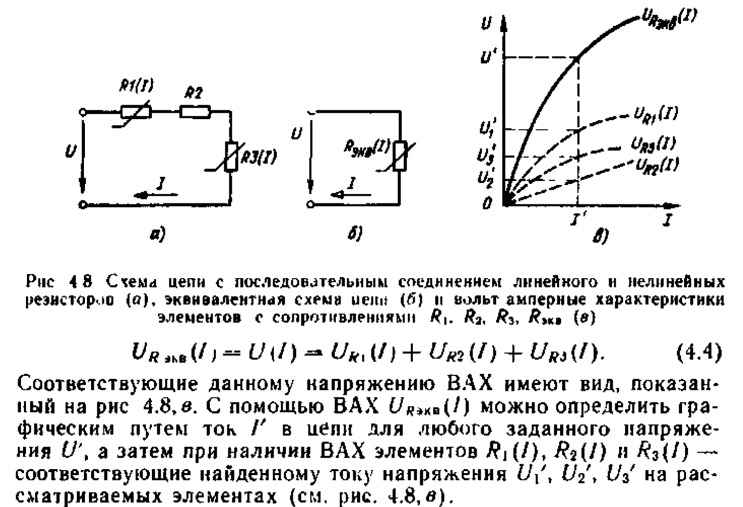
При параллельном соединении резисторов ВАХ эквивалентного элемента определяется также графическим путем. Метод эквивалентных преобразований целесообразно применять только для неуправляемых нелинейных элементов и фиксированных значений параметров линейных элементов.

2. Операционные усилители.
1 Общие сведения и классификация.
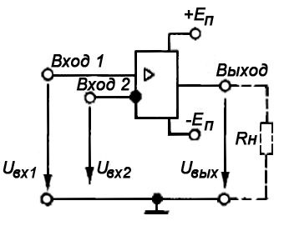
Операционный усилитель (ОУ) — унифицированный многокаскадный усилитель постоянного тока, удовлетворяющий следующим требованиям к электрическим параметрам(на практике ни одно из перечисленных требований не может быть удовлетворено полностью):
- коэффициент усиления по напряжению KU стремится к бесконечности (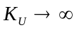);
- входное сопротивление стремится к бесконечности (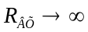);
- выходное сопротивление стремится к нулю (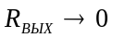);
- если входное напряжение равно нулю, то выходное напряжение также равно нулю (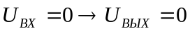);
- бесконечная полоса усиливаемых частот (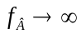).
Достоверность допущений об идеальности свойств в каждом конкретном случае подтверждается сопоставлением реальных параметров ОУ и требований к разрабатываемым электронным средствам (ЭС). Так, если требуется разработать усилитель с коэф.усил. 10, то стандартный ОУ с коэф.усил. 25000 можно рассматривать как идеальный.
Операционный усилитель — это аналоговая интегральная схема, снабженная, как минимум, пятью выводами. Два вывода ОУ используются в качестве входных, один вывод является выходным, два оставшихся вывода используются для подключения источника питания ОУ. С учетом фазовых соотношений входного и выходного сигналов один из входных выводов (вход 1) называется неинвертирующим. а другой (вход 2)—инвертирующим. Выходное напряжение Uвых связано с входными напряжениями Uвх1 и Uвх2 соотношением
Uвых = К_{U0} (U_{вх1} - U_{вх2})
где К_{U0} — собственный коэффициент усиления ОУ по напряжению.
Из приведенного выражения следует, что ОУ воспринимает только разность входных напряжений, называемую дифференциальным входным сигналом, и нечувствителен к любой составляющей входного напряжения, воздействующей одновременно на оба его входа (синфазный входной сигнал).
Как было отмечено ранее, К_{U0} в ОУ должен стремиться к бесконечности, однако на практике он ограничивается значением 105...106 или 100... 120 дБ.
В качестве источника питания ОУ используют двухполярный источник напряжения ( + Е_{п}, - Е_{п}). Средний вывод этого источника, как правило, является общей шиной для входных и выходных сигналов и в большинстве случаев не подключается к ОУ. В реальных ОУ напряжение питания лежит в диапазоне ±3В... ...±18 В. Использование источника питания со средней точкой предполагает возможность изменения не только уровня, но и полярности как входного, так и выходного напряжений ОУ.
Реальные ОУ обычно снабжаются большим числом выводов, которые используются для подключения внешних цепей частотной коррекции, формирующих требуемый вид ЛАЧХ усилителя.
Реализация перечисленных выше требований к электрическим параметрам ОУ невозможна на основе схемы однокаскадного усилителя. Поэтому реальные ОУ строятся на основе двух- или трехкаскадных усилителей постоянного тока. Функциональная схема включает в себя входной, согласующий и выходной каскады усиления.
2 Выходные каскады операционных усилителей
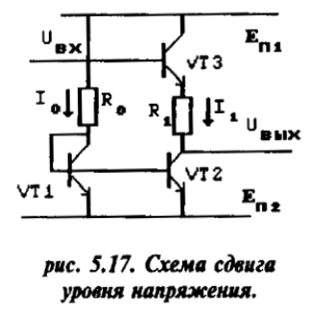ОУ предназначен для построения операционных блоков, которые могут соединяться самым разнообразным образом в последовательно-параллельные схемы с целью моделирования решения различных задач. При этом погрешность аналоговых операций не должна превышать заданную и везде должен сохраняться согласованный диапазон представления аналоговой величины. Обычно для транзисторных ОУ этот диапазон (линейный!) имеет величину ± 10В. Поэтому выходной каскад ОУ должен обеспечить малое выходное сопротивление (с целью уменьшения погрешностей при каскадировании схем) при большом (± 10В) линейном диапазоне.
Отсюда следуют основные требования к выходному каскаду:
♦ большой выходной ток (десятки-сотни миллиампер);
♦ большое выходное знакопеременное напряжение;
♦ малая рассеиваемая мощность в режиме покоя (требование появляется исходя из условий эксплуатации).
Кроме этого, выходной каскад должен обладать (желательно) средствами зашиты от короткого замыкания как на общий провод, так и на источники питания.
В ОУ первого поколения в качестве выходного каскада применялся простой эмитгерный повторитель, который не может обеспечить малую рассеиваемую мощность. Приемлемой альтернативой является использование в выходных каскадах схемы, работающие в режиме Б или АБ.
В ОУ в состав выходного каскада обычно включают (как предварительный каскад) схему сдвига уровня. В реальных усилителях с непосредственными связями сдвиг середины линейного диапазона неизбежен, поскольку в каскаде усиления с ОЭ (ОИ) абсолютное значение постоянной составляющей выходного напряжения всегда выше чем входного. В качестве основы каскада сдвига уровня обычно используют эмитгерный повторитель, ток эмиттера которого задан ГСТ. На рис 5.17 приведена практическая схема сдвига уровня. Если транзисторы VТ1 и VТ2 одинаковы, то токи I0 и I1 равны
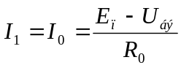
Поэтому сдвиг напряжения на этом каскаде 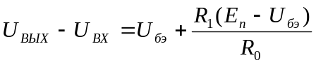
Если Еп >>U6э, то 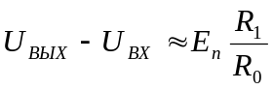
Таким образом сдвиг напряжения в схеме определяется только напряжением питания и соотношением R1/R0 и не зависит от входных напряжений. В интегральном исполнении ОУ используют и некоторые другие схемы сдвига уровня.

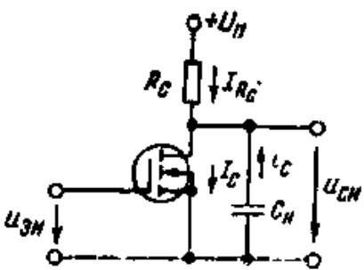
Схема ключа на МДП-трлшисторе с интуиированным каналом
В этой цепи конденсатор ограничивает ток стока.
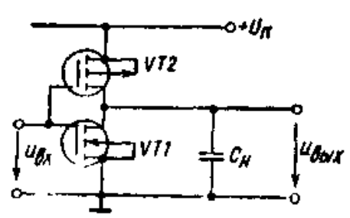
Схема КМОП-ключа
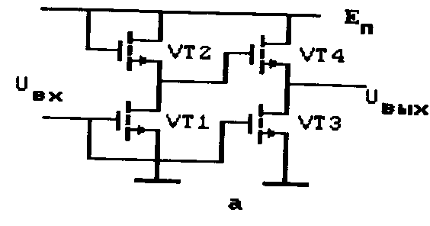
МДП ключ с динамической нагрузкой
В отличие от линейных или не линейных элементов динамическая нагрузка принимает два состояния: включено или выключено, то есть R_{MAX} или R_{MIN}.
Особенности ключей на полевых транзисторах:
- полевые транзисторы обладают исключительно малыми входными токами, а, значит, составляющая помехи, обусловленная входными токами (см. выше) будет минимальна;
- температурный коэффициент крутизны полевого транзистора меньше температурного коэффициента р биполярного транзистора;
- полевые транзисторы имеют принципиальную возможность управления со стороны подложки, что позволяет расширить их функциональные возможности.
- Возможность смены полярности (статические характеристики расположены в двух квадрантах)
- Недостаток: изменение сопротивления транзистора при изменении U_{ВХ}
- Статическое напряжение постоянно, влияет только динамическая составляющая.

